| EXPOSITION *VANDALE |*

Guillaume Pinard  
  
dans le cadre du *Festival International d’Art de Toulouse* | Parcours Associé  
horaires festival : du 24 mai au 23 juin 2013 | du mardi au dimanche 14h-19h

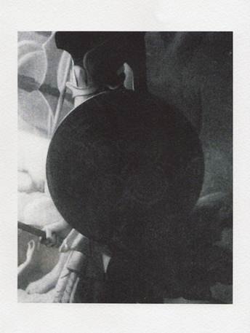

*Jean-Auguste-Dominique*, Guillaume Pinard, étude préparatoire, 2013  
  
Guillaume Pinard présente des dessins, pour beaucoup des reproductions chevronnées de classiques de notre histoire de l’art occidental. Ces citations visuelles, déplacées pour une composition à échelle du lieu sont les fragments du discours de l’artiste. Si dessiner permet une descente au plus profond de l’intime, Guillaume Pinard interroge aussi, depuis son travail personnel, la relation artiste – spectateur, la fabrique du sens comme du sensible, la pratique de l’art. C’est une pensée vive, en mouvement, qui nous embarque dans un univers exigeant et sans concession.   
  
Guillaume Pinard | né en 1971 | vit et travaille à rennes | [anthroprophete.free.fr](http://anthroprophete.free.fr) | représenté par la galerie Anne Barrault, paris et la galerie Vera Gleim, Cologne  
  
_coproduction bbb centre d’art et Festival International d’Art de Toulouse